Genç Hayat Tanıtım Bülteni
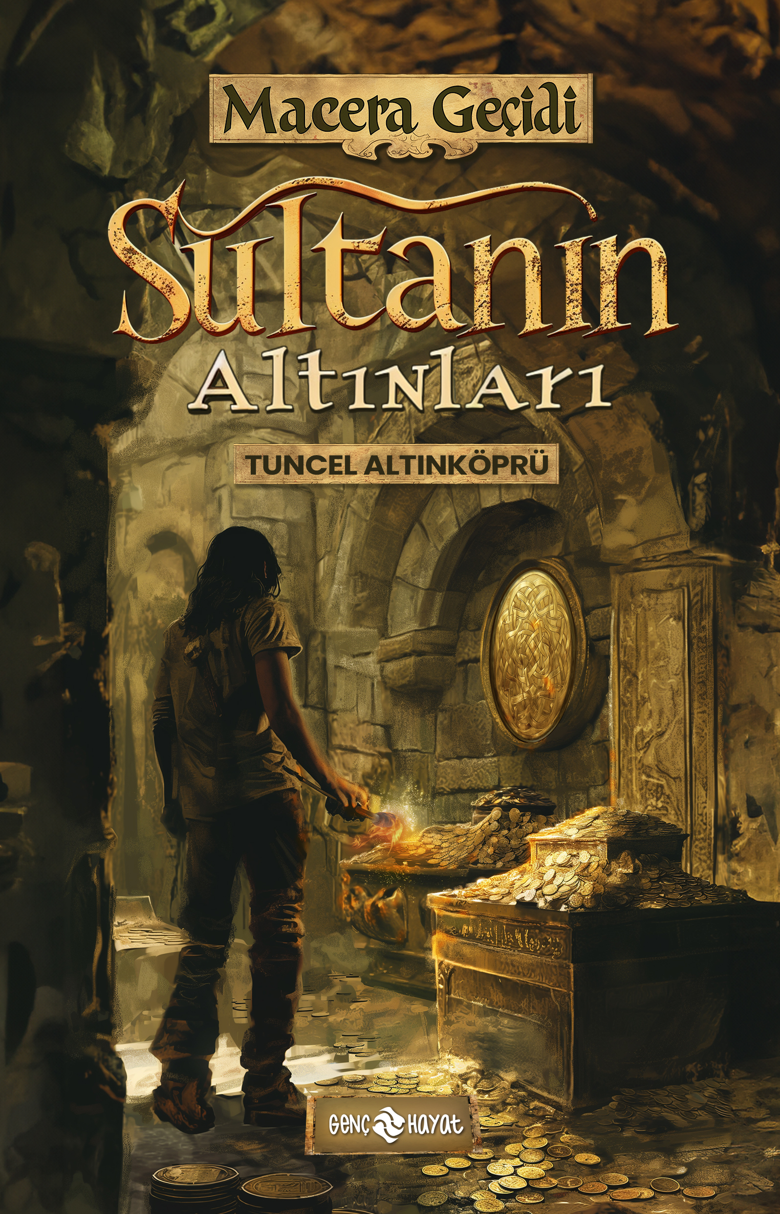 | Eser Adı: MACERA GEÇİDİ 5 SULTANIN ALTINLARI  Yazar Adı: Tuncel Altınköprü  Tür Serisi: Macera/Gençlik  Cilt Bilgisi:  Kitap Dili: Türkçe  Eser Tipi: Orjinal  İç Sayfa: HOLMEN SB 65  Kapak: BRISTOL 230  Yan Kapak: YOK  Selefon Türü: MAT SELEFON  Basım Tarihi: 2024  Sayfa Sayısı: 152  Kitap Boyutları: 13,5 X 21 mm  ISBN No: 9786055122706  Etiket Fiyatı: 190,00 TL
Kitap Tanıtım Yazısı : (Arka Kapak)

HAYDİ SİZ DE MACERA GEÇİDİNE GİRİN!KENDİ SERÜVENİNİZİ YAŞAYIN!Bu macerada genç bir dedektifsiniz.Kimliği belirsiz biri; köpeğini ve maymununu bulmanız karşılığında size tam iki milyon lira öneriyor. Ancak bu cömert teklifi kabul ettiğiniz anda üzerinize karşı binadan ateş açılıyor. Canınızı güçlükle kurtarıyor ve size ateş eden kiralık katilin peşine düşüyorsunuz.Bu takip, sizi Anadolu Selçuklularının dünyaca ünlü Kubatabat Sarayı’nın kalıntılarına götürüyor. Burada tarihin en büyük hazinelerinden birine ulaşabilir, yaşamınızı çok zengin ve ünlü biri olarak sürdürebilirsiniz. Ancak içinden çıkılmaz bir labirentte yolunuzu yitirip acılar içinde ölmeniz de olası...Bu kitapta tam 11 son var. Kimi iyi, kimi kötü... Başınıza gelecekleri, sadece sizin vereceğiniz kararlar belirleyecek.
Kitabın detay sayfasına buradan ulaşabilirsiniz :
https://www.hayatyayinlari.com/kitaplar/tuncel-altinkopru-macera-gecidi-5-sultanin-altinlari-1428.html
Genç Hayat



